**基于现代学徒制的高职计算机应用技术专业课程体系改革**

**邹丽珊[1]，李泽文1**

（1.广州城市职业学院 信息技术系， 广东 广州 510405）

**摘要：**现代学徒制模式下高职计算机应用技术专业课程的设置目标主要为培养学生/学徒工能够胜任的工作岗位所要求的职业岗位能力，该目标决定了专业课程体系是基于工作过程和岗位任务进行设置。结合行业和企业实际需求，从课程目标、课程内容、课程实施以及课程考核评价四个方面，开展专业课程体系改革。

关键词：现代学徒制；课程体系改革；职业岗位能力

1. **现代学徒制的发展**

现代学徒的建设和发展，目前是职业教育的一个研究热点，国内外学术界都进行了许多的探索和研究。近年国内有关现代学徒制的研究，主要是针对现代学徒制的发展历史和不同国家现代学徒制的比较研究，并总结经验，加以借鉴。国内许多职业院校的研究者也从课程体系、人才培养模式改革、课程设计、校企合作、基本框架及运行机制等多个方面开展探索和研究。

2010年国家中长期教育改革和发展规范纲要（2010-2020）中提出，今后我国两种教育制度、两种劳动制度，即半工半读的学校教育制度和半工半读的劳动制度，要在完善现代职业学校教育的同时，尝试建立中国特色的现代学徒制。在现代职业教育体系建设专项规划（2010-2020）对推进现代学徒制试点的表述更加具体：推动各地在有条件的企业探索职业院校和企业联合培养的新型学徒制试点。教育部在2013年印发了现代学徒制试点工作意见，并遴选了一批院校启动了现代学徒制试点工作。广东省作为经济强省，结合经济发展的规划和需求，在省、市高职院校中也开展了现代学徒制试点工作，广州城市职业学院计算机应用技术专业于2016年8月获得现代学徒制试点资格。

1. **广州城市职业学院现代学徒制实施概况**

我院信息技术系计算机应用技术专业与广州市金禧信息技术服务有限公司于2009年就已经开展合作。在多年合作基础之上，公司与学校于2015年9月开始开展现代学徒制的人才培养，并于2016年8月获得广东省教育厅现代学徒制试点资格。在近两年的现代学徒制建设中，我们主要从以下几个方面开展工作：

1. **依托行业背景，结合企业优势，搭建协同育人平台；**

在现代学徒制项目的建立过程中，广州城市职业学院计算机应用技术专业与已有多年合作关系的广州市金禧信息技术服务有限公司共同开展调研，就行业发展现状、企业用人需求、岗位职业能力要求、员工结构和素质等情况进行调研。根据所调研的结果和数据，制定了符合企业用人需求的、合理科学的人才培养方案和课程体系。学校和企业的深入合作，共同搭建协同育人平台。

1. **注重顶层设计，研究与实践并行，按照项目制形式展开试点工作；**

学院重视现代学徒制工作的开展，在组织结构方面，学院统筹规划，学校领导高度重视，学校、教务处、学生处以及其他相关职能部门的主要负责人均参与到该项目工作中，重点发挥政策研究、决策咨询、经费保障、制度实施等方面的职能；教学单位建立了计算机应用技术专业现代学徒制试点工作项目小组，具体负责项目的开展和实施，主要包括协调学校和企业双方的关系、组建双师教学团队、制定人才培养方案、建立课程体系和实施方案、制定课程标准，同时根据具体情况按计划推进试点工作。

1. **选定实施团队，制定配套制度，逐步推进试点工作；**

成立由广州城市职业学院计算机应用专业教师、教务处相关人员、金禧公司行业师傅等组成的项目团队。制定项目整体框架和研究计划，合理分工。项目组成员中，计算机专业教师均具备一线教学经验，一直积极参与现代学徒制试点工作；企业参与人员积极合作，参与课程体系的构建，成员的积极性和主动性保证了项目能顺利完成。在配套经费方面，学校和系部均给与了大量的支持，使得项目工作能顺利开展。

**三、计算机应用技术专业课程体系改革**

1. **课程目标改革**

课程目标主要是描述学生在学习完某课程后所需要达到的知识水平，是课程建设的基础，直接决定了课程内容、课程实施方式以及课程考核评价方式。在传统学科体系下，课程目标主要侧重于学生知识的储备程度；而在现代学徒制体系下，课程目标应该定位于培养学生在未来所胜任的工作岗位对应的职业能力。2014年《国务院关于加快发展现代职业教育的决定》中指出：现代职业教育主要“以服务发展为宗旨，以促进就业为导向，适应技术进步和生产方式变革以及社会公共服务的需要”，从而“深化产教融合、校企合作，培养数以亿计的高素质劳动者和技术技能人才”，这进一步指明了职业教育的目标是培养高素质技能型人才。

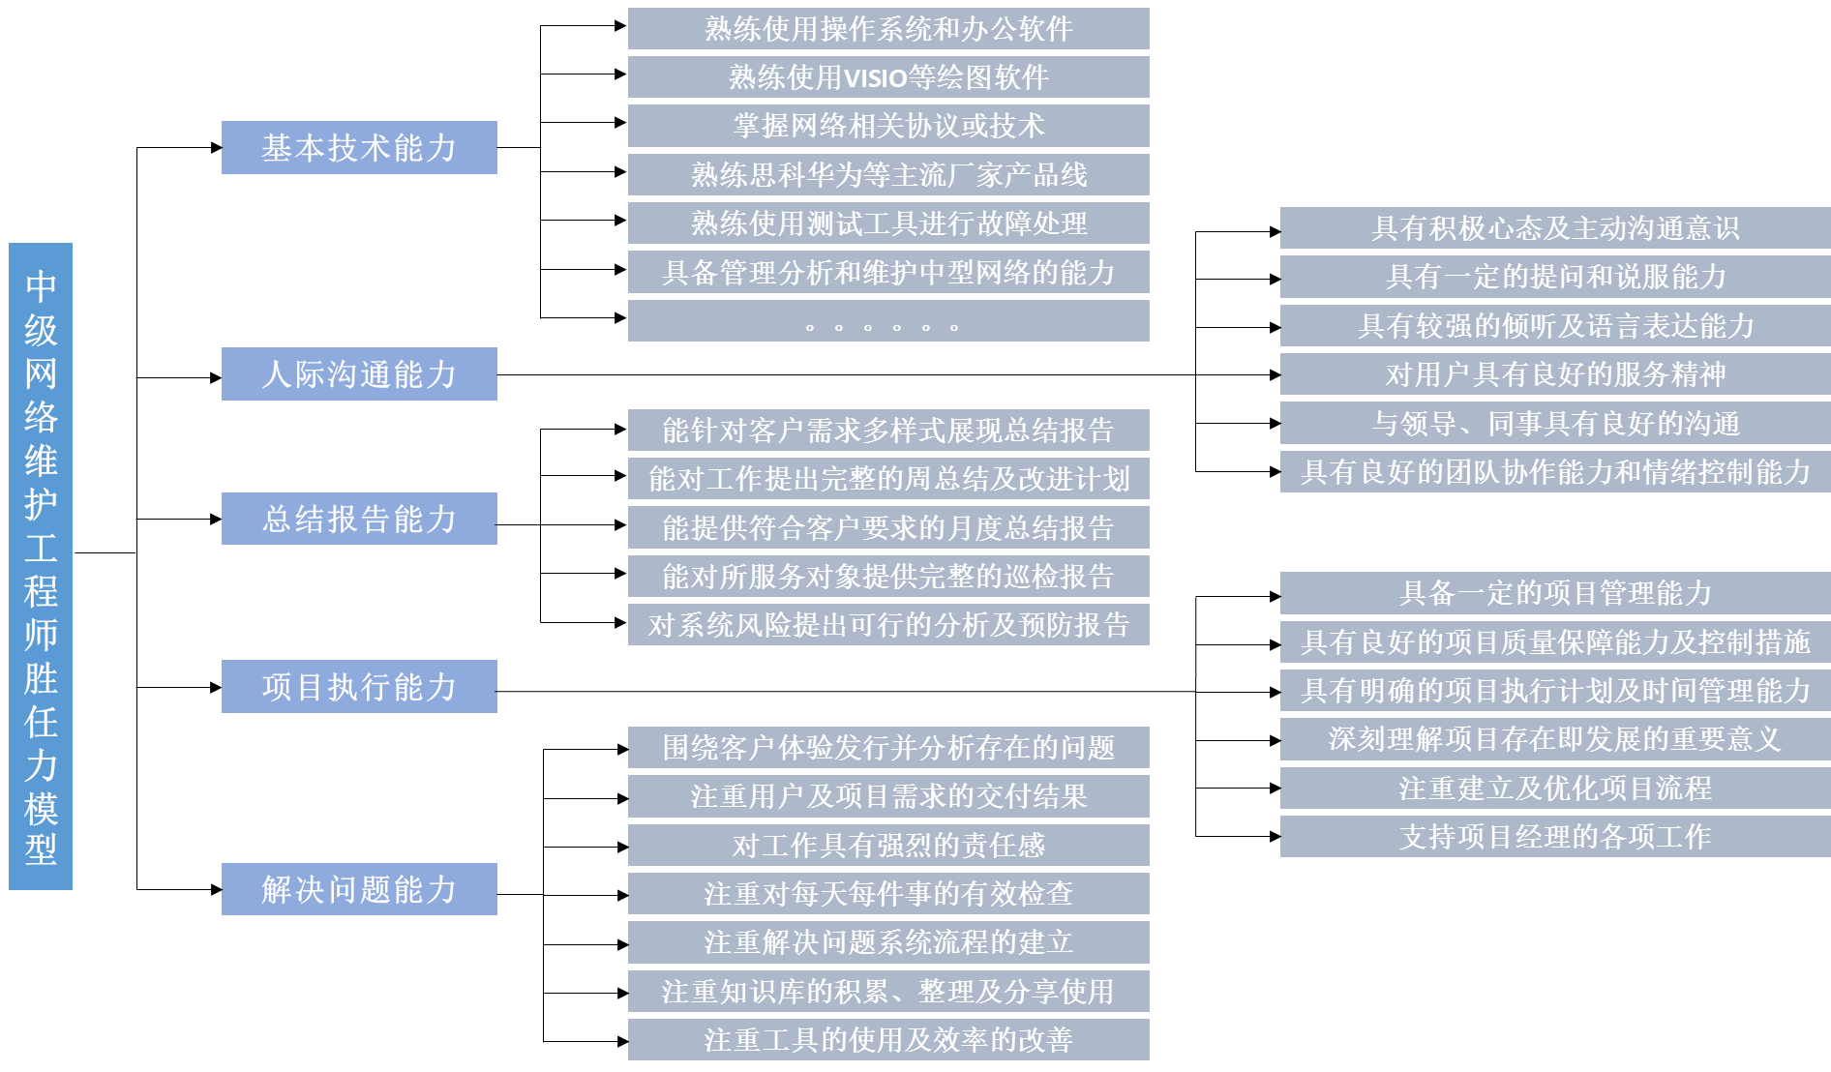在开展计算机应用技术专业现代学徒制课程目标改革过程中，计算机应用现代学徒制专业团队与金禧公司密切合作，通过会谈、问卷调查、数据分析等手段，分析出企业所需的五个技术岗位（网络维护、机房维护、服务器维护、视频支持、数据库支持），建立对应的初级、中级和高级三层工程师胜任力模型，并细分为基本技术能力、人际沟通能力、总结报告能力、项目执行能力、解决问题能力。以中级网络维护工程师为例，所分析出的胜任力模型具体如图1所示。

图1. 中级网络维护工程师胜任力模型

1. **课程内容改革**

根据上述所划分出的各项能力的具体内容来提炼专业课程在专业技能、知识储备、职业素质以及职业资格证书等方面的具体目标。在确定专业课程课程目标后，课程内容的建设主要从两个方面进行考虑：课程内容的选择，课程内容的组织。

在选择专业课程的课程内容中，考虑到现代学徒制的实际情况，内容的选择与工作任务直接相关，能基本涵盖对应工作任务的完整过程；考虑国家以及行业的相关要求，将其融入课程内容，体现课程内容的职业相关性；考虑到计算机行业的快速发展和新技术的不断涌现，在课程中定期引入行业领域的新技术、新知识和新成果，使得课程内容能动态更新，紧跟行业发展。

在组织课程内容时，考虑到高职类学生理论知识薄弱、动手能力较强的特点，主要从两个方面展开：一是使用任务驱动来组织课程内容的方式，通过实际的工作任务，帮助学生建立以具体工作任务为核心的知识体系，将工作任务和课程内容进行整合；二是考虑到初级、中级和高级不同层次岗位的要求，由浅入深，在制定工作任务时，先简单后复杂，使得学生在不同阶段掌握不同难度的技术能力和知识积累。

1. **课程实施改革**

课程的目标和内容设计完成后，如何取得好的教学效果，关键在于课程在实施过程中能够真正融合工作任务和过程，调动学生的积极性，学生在边学边做中，掌握具体工作过程，完成具体任务，达到一种积极主动学习的状态。因此，基于工作任务和过程的课程在实施过程中，主要包含以下几个阶段：

明确工作目标和任务：教师首先向学生解释清楚所要完成的工作目标和任务要求，该任务对于学生来说必须是清晰具体的、可操作以及经过努力可完成的，学生通过对任务的理解来了解需要掌握的技能和知识内容；

确定工作过程和步骤：在教师的指导下，通过学生收集资料、自主探索的过程，根据任务的大小以个人或者团队合作的方式，学生逐步明确完成工作任务的过程和步骤，提出各自的解决思路和工作方案；

发现问题和解决问题：对学生的工作方案进行评价，可以采用自评、互评、教师评价等多种方式，对学生的工作方案中的不足之处进行讨论、提示和改进；同时提出若干问题，引导学生运用专业技能和专业知识，解决问题。

总结完成情况：引导学生总结完成工作任务的过程、步骤以及收获等，包括专业技能以及知识方面的积累。学生通过总结完成对工作过程的回顾，使得学生收获经验，为以后进一步的更深层次的工作任务的完成提供解决思路和方法。

1. **课程考核评价改革**

现代学徒制体系下，主要培养的是学生的职业技能，主要包括基本技术能力、人际沟通能力、总结报告能力、项目执行能力以及解决问题能力。这些能力具有层次性，需要在学习和实训过程中反复训练来提升，因此课程考核以学生所形成的职业技能为核心，根据课程性质的不同，采用形成性考核和试卷卷面考核相结合的方式。形成性考核主要注重对学生学习理解能力、团队合作能力以及专业技能的评价，贯穿课程实施的整个过程，采用自评、互评以及教师评价等多种方式结合完成；试卷卷面考核主要注重对学生所掌握的职业技能所对应的专业知识点和方法的掌握程度的考核，通过试卷考核，也帮助学生对课程内容进行梳理，巩固所学知识。根据课程在整个教学体系中的不同位置、课程理论部分和实践部分所占的不同比例以及课程的体实施过程，这两种评价方式在课程成绩所占的比例可以有所区别。

1. **总结**

综上，课程体系是支撑整个教学体系的基础，在计算机应用技术专业现代学徒制项目中，将课程目标确定为培养学生在未来所胜任的工作岗位对应的职业能力。根据该目标，主要在课程内容、课程实施以及课程评价这三个方面对专业课程进行组织和实施，目前已经形成比较完善的课程教学体系以及相关教学管理文件等。

参考文献

[1]胡秀锦.“现代学徒制”人才培养模式研究[J].河北师范大学学报教育科学版，2009（3）：97-103.

[2]翟海魂. 英国中等职业教育发展研究[M].高等教育出版社，2005.

[3]关晶. 西方学徒制研究[D]. 华东师范大学, 2010. 172-173.

[4]郭全洲, 谭立群. 中国特色现代学徒制基本框架及运行机制研究[J]. 河北师范大学学报:教育科学版, 2014(6):66-66.

[5]郦丽华. 高职网络专业现代学徒制实践教学体系的创新研究[J]. 电脑知识与技术, 2016, 12(4).

[6]李岩. “现代学徒制”高等职业教育人才培养模式探究[J]. 教育界:高等教育研究, 2015(12):144-144.

[7]邓大辉. 高职院校现代学徒制人才培养模式改革的思考[J]. 学园:学者的精神家园, 2015(8):60-61.

[8]谢淑润, 夏栋. 现代学徒制与我国职业教育人才培养模式创新[J]. 继续教育研究, 2013(8):42-43.

作者信息及联系方式：

邹丽珊，广州城市职业学院信息技术系，通讯地址：广州市广园中路248号广州城市职业学院信息技术系，Email：[zouls@gcp.edu.cn](mailto:zouls@gcp.edu.cn)，邮政编码：510405，联系电话：15920103633。

1. 邹丽珊（1978-），女，湖南长沙人，广州城市职业学院信息技术系讲师，硕士，主要从事计算机应用研究及现代学徒制教学相关研究。

   广州市高等学校第八批教育教学改革项目：基于现代学徒制的计算机应用技术专业人才培养模式改革研究；项目编号：2017B21。